Отчет

о проведенных мероприятиях

по профилактике детского дорожно-транспортного травматизма

за апрель

С целью снижения дорожно-транспортного травматизма посредством повышения уровня знаний ,формирования культуры общественного поведения в процессе общения с дорогой ,среди обучающихся начальных классов проведены следующие мероприятия:

Классный час «Светофор»

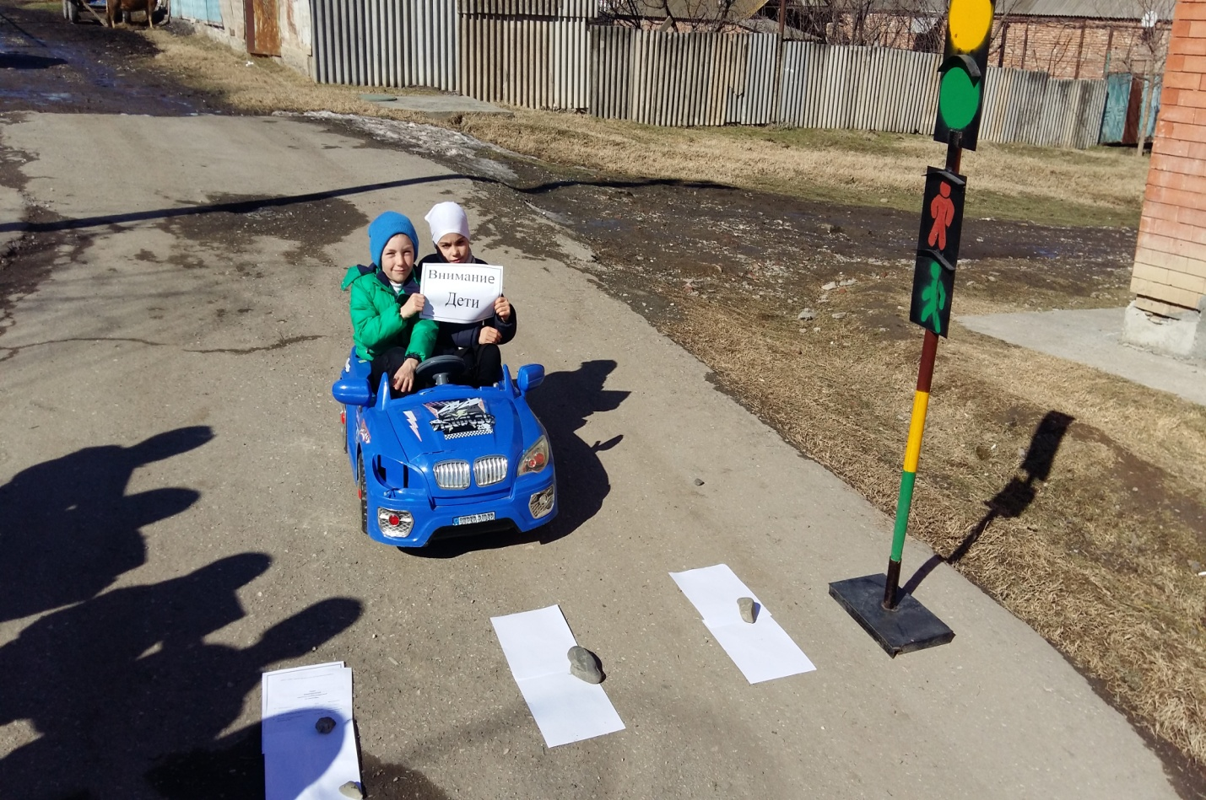

В целях формировании представления у младших школьников безопасности дорожного движения проведен урок-игра «Внимание дети»

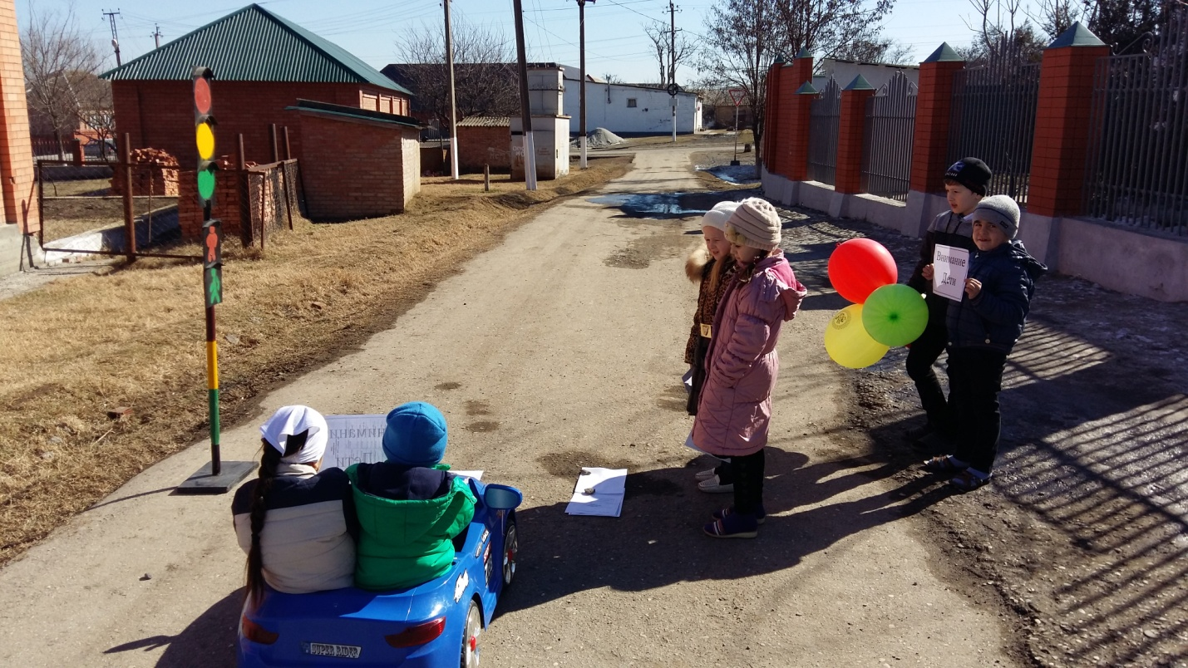В течение всего урока ребята принимали активное участие и правильно отвечали на вопросы. В целом игра получилась интересной и познавательной !